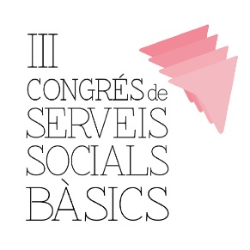
III CONGRÉS DE SERVEIS SOCIALS
17 i 18 de octubre de 2018

Projectes, recerques i experiències
Títol del treball (projecte, recerca, experiència):
Nom i cognoms dels autora/es:
Professió i centre de treball:
Adreça i població:
Telèfon fixe: | Telèfon mòbil: | e-mail:
Àrea temàtica del congrés en la qual ubiqueu el vostre treball: (marqueu una X)

- Eix1. La fortalesa del professional al servei de les persones
- Eix 2. La ciutadania, protagonista dels Serveis socials Bàsics
- Eix 3. Altres Serveis en interacció amb els Serveis socials bàsics
- Eix 4. Les polítiques socials: 10 anys de la Llei de Serveis socials
Abstract: màxim 2 fulls
Data límit per a les presentacions: 30 de juny de 2018

Dirigit a Comitè Científic : e-mail cssb18@coltscat.cat

PROCÉS D’ACCEPTACIÓ
El Comitè Científic farà la selecció de les propostes presentades i comunicarà per escrit la seva acceptació, en un termini màxim d’un mes a comptar a partir de 30 de juny, quan es tanca el termini de presentació de treballs.
En cas de denegació, es comunicarà igualment per escrit i s’argumentaran els motius pels quals l’aportació ha quedat exclosa.
L’autor/a principal del treball o bé un/a dels coautors/res hauran d’inscriure’s obligatòriament en el Congrés.

